Kategorie B PlusEnergieBauten PlusEnergieBau®-Diplom 2021
Bâtie en 1968 à Villars-sur-Glâne (FR), la villa Berset a été rénovée en 2020 et transformée en immeuble de trois appartements. Grâce à une bonne isolation et à de l’électroménager efficient, les besoins en énergie ont chuté de 82%, de 70’500 à 12’700 kWh/a, bien que la surface de référence énergétique ait augmenté de 35%. Intégrée sur toute la toiture, l’installation PV de 13 kWc génère 14’600 kWh/a et assure au bâtiment Minergie-P une autoproduction de 115%, tout en supprimant les 25 t d’émissions de CO2 rejetées. Utiliser l’excédent solaire de 1’900 kWh/a pour l’électromobilité éviterait 3,9 t de CO2 supplémentaires.

Rénovation BEP 115% Berset, 1752 Villars-sur-Glâne/FR
Données techniques

Das 1968 in Villars-sur-Glâne/FR erstellte EFH Berset wurde 2020 renoviert und zu ei- nem MFH mit drei Wohnungen erweitert. Vor der Sanierung konsumierte es rund 70’500 kWh/a. Der Energiebedarf reduzierte sich um 82% auf 12’700 kWh/a, obwohl die Energiebezugsfläche um 35% vergrössert wurde. Dafür sorgen die gute Wärmedäm- mung und energieeffiziente Haushaltsgeräte.
Die ganzflächig integrierte 13 kW starke PV- Anlage erzeugt 14’600 kWh/a. Das Miner- gie-P-Haus weist somit eine Eigenenergie- versorgung von 115% auf. Die bisher verursachten 25 t CO2-Emissionen werden durch den sanierten PEB auf null reduziert. Wird der Solarstromüberschuss von 1’900 kWh/a für die E-Mobilität verwendet, werden
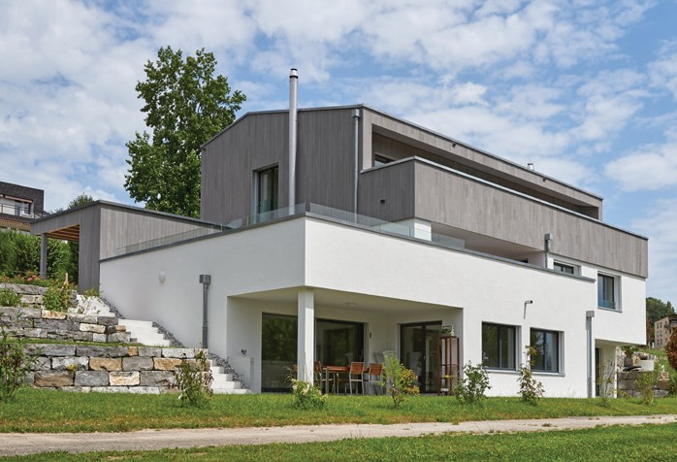zusätzlich 3.9 t CO2-Emissionen vermieden.

Isolation thermique

Mur: | 28 cm | Valeur U: | 0.14 W/m2K
Toit: | 26 cm | Valeur U: | 0.17 W/m2K
Sol: | 4 cm | Valeur U: | 0.6 W/m2K
Fenêtre: | triple vitr. | Valeur U: | 0.7 W/m2K
Besoin en énergie avant rénovation (100%)
SRE: 379 m2 kWh/m2a % kWh/a
Total besoins énerg.: 186 100 70’500
Besoin en énergie après rénovation (18%)
SRE: 514 m2 | kWh/m2a | % | kWh/a
Total besoins énerg.: | 24.6 | 100 | 12’660

Alimentation énergétique
Autoprod.: m2 kWp kWh/m2a % kWh/a PV: 73 12.9 199 115 14’560
Bilan énergétique (énergie finale) % kWh/a
Alimentation énergétique: 115 14’560
Total besoins énerg.: 100 12’660
Surplus d'électricité solaire: 15 1’900
Confirmé par Groupe E le 02.07.21, Tel. 0844 20 40 60
Personnes impliquées
Atelier d’architecture Lutz Associés Sàrl, 1762 Givisiez, Tel. +41 26 469 74 00, office@lutz-architecte.ch
Ackermann AG, 3186 Guin Tel. +41 26 492 55 88
Effiteam Sàrl, 1762 Givisiez, Tel. +41 26 470 14 00
GroupeE Connect, 1753 Matran Tel. +41 26 429 29 29
Vonlanthen Holzbau AG, Schmitten, Tel.+4126496 11 77

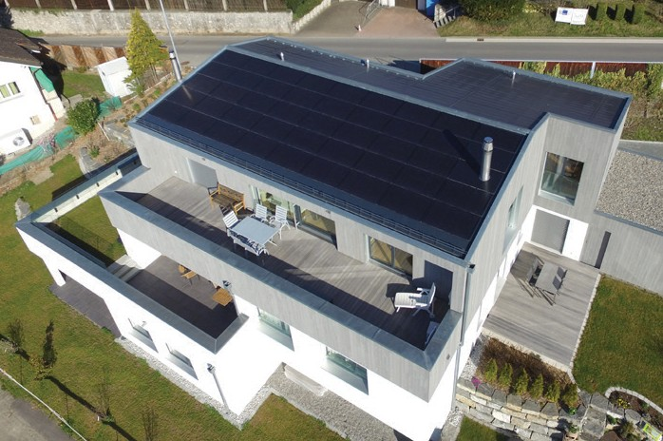L’élégant immeuble en bois est doté d’une installation solaire de 13 kWc sur tout le toit. Avec 14’600 kWh/a, les modules PV assurent une autoproduction de 115%.

Schweizer Solarpreis 2021 | Prix Solaire Suisse 2021 | 51

